 | Министерство науки и высшего образования Российской Федерации  Федеральное государственное автономное образовательное учреждение  высшего образования  «Московский государственный технический университет  имени Н.Э. Баумана  (национальный исследовательский университет)»  (МГТУ им. Н.Э. Баумана)

ФАКУЛЬТЕТ Информатика, искусственный интеллект и системы управления

КАФЕДРА Системы обработки информации и управления

ОТЧЕТ

ПО ДОМАШНЕЙРАБОТЕ №1

по дисциплине «Разработка нейронных сетей»

НА ТЕМУ:
«Обучение нейронной сети на собранном датасете и создание Web-приложения»

Студент ИУ5Ц-21М ________________ А.В. Папин
(Группа) (Подпись, дата) (И.О.Фамилия)

Преподаватель ________________ А.И. Канев
(Подпись, дата) (И.О.Фамилия)

2026 г.

Содержание
ВВЕДЕНИЕ 3
Часть 1. Сбор датасета 5
Часть 2. Обучение нейронной сети 8
Часть 3. Web-приложение 13
Часть 4. Minio 13
Вывод 14
СПИСОК ИСПОЛЬЗОВАННЫХ ИСТОЧНИКОВ 15

ВВЕДЕНИЕ
ResNet (residual network, “остаточная сеть”) [1, 2] – это нейронная сеть, в архитектуре которой была представлена концепция “остаточного обучения”, что позволило решить проблему затухающего градиента. В традиционных глубоких нейронных сетях каждый слой применяет набор преобразований к входным данным для получения выходных данных. Остаточные соединения, реализованные в ResNet, позволяют сети изучать остаточные отображения, представляющие собой различия между входными и выходными данными слоя. Остаточные соединения формируются путем добавления входных данных к выходным данным слоя, что позволяет градиентам проходить непосредственно через сеть без своего затухания.
Веб-приложение – клиент-серверное приложение, в котором клиент взаимодействует с веб-сервером при помощи браузера. Логика веб-приложения распределена между сервером и клиентом, хранение данных осуществляется, преимущественно, на сервере, обмен информацией происходит по сети. Одним из преимуществ такого подхода является тот факт, что клиенты не зависят от конкретной операционной системы пользователя, поэтому веб-приложения являются межплатформенными службами.

Задание
По заданию необходимо создать и разметить собственный набор данных, состоящий из изображений. Набор содержит не менее 3 классов и не менее 100 экземпляров каждый. Изображения можно скачать из интернета или объединить несколько существующих датасетов. Создать web-приложение для классификации изображений полученного набора данных. Использовать аугментацию данных, регуляризацию, перенос обучения.
Варианты классов: «крокодил», «аллигатор», «кайман»

Часть 1. Сбор датасета
По заданию необходимо обучить нейронную сеть, способную распознавать различные виды грибов: мухоморы, подберезовики, лисички.
Для решения этой задачи необходимо найти в интернете изображения данных грибов для формирования обучающей и тестовой выборки. Для удобства скачивания большого числа изображений воспользуемся расширением, затем вручную проверим изображения на корректность.
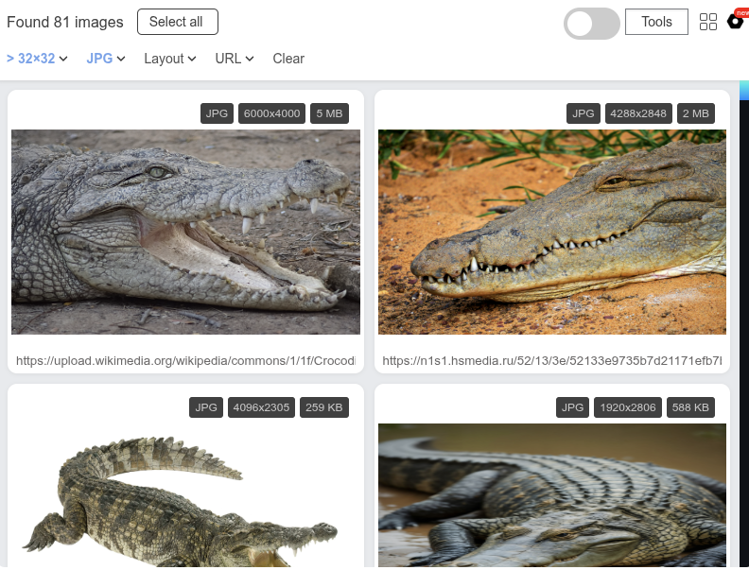
Рисунок 1 – Поиск изображений крокодила через расширение

Примеры изображений указаны на рисунках ниже:

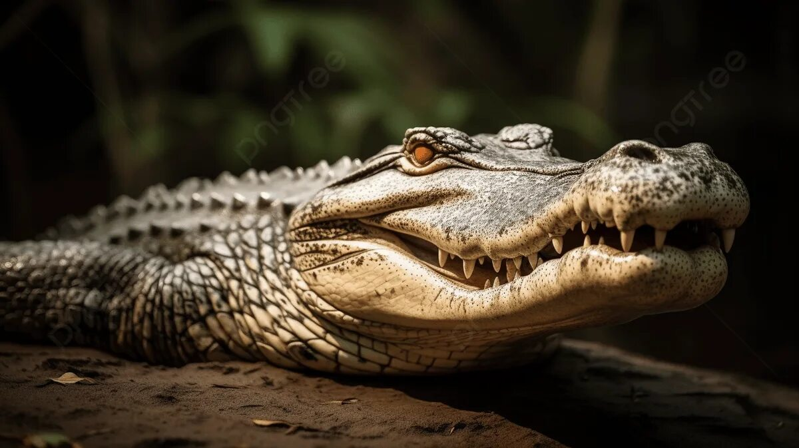
Рисунок 2 – Пример изображения крокодила

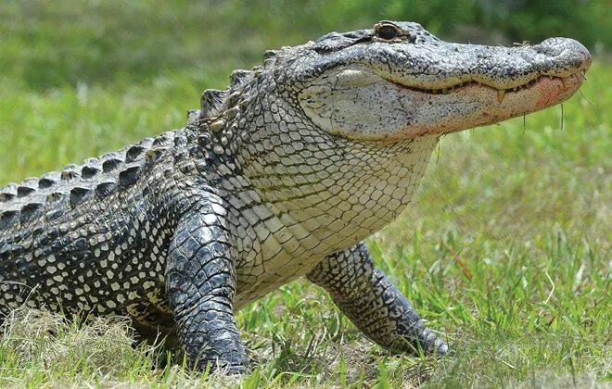
Рисунок 3 – Пример изображения аллигатора
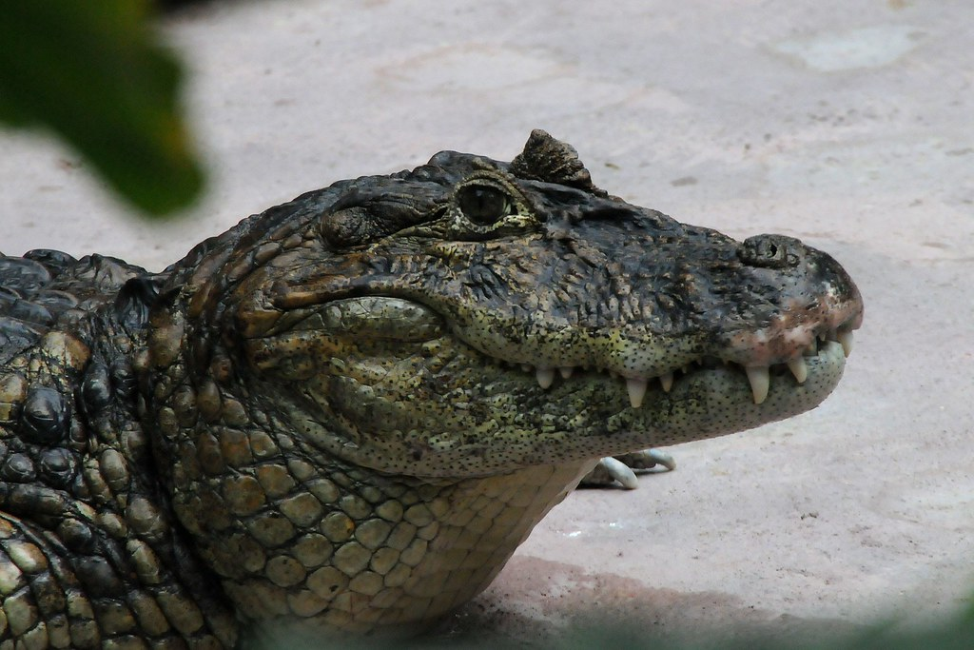
Рисунок 4 – Пример изображения каймана

В датасетах также обнаружены шумы, которые загрязняют данные: посторонние изображения, мимикрия, игрушечные и т.д.
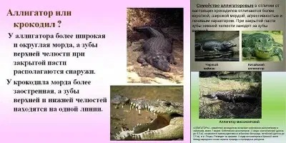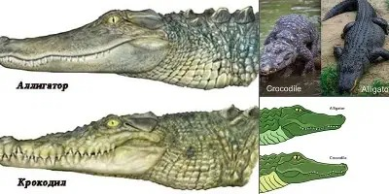
Рисунок 5 – Пример загрязняющего изображения аллигатора

После предобработки данных в результате получилось:
1. Крокодил –166 изображения
2. Аллигатор – 139 изображений
3. Кайман – 245 изображений

Часть 2. Обучение нейронной сети
Загрузка и подготовка данных для обучения
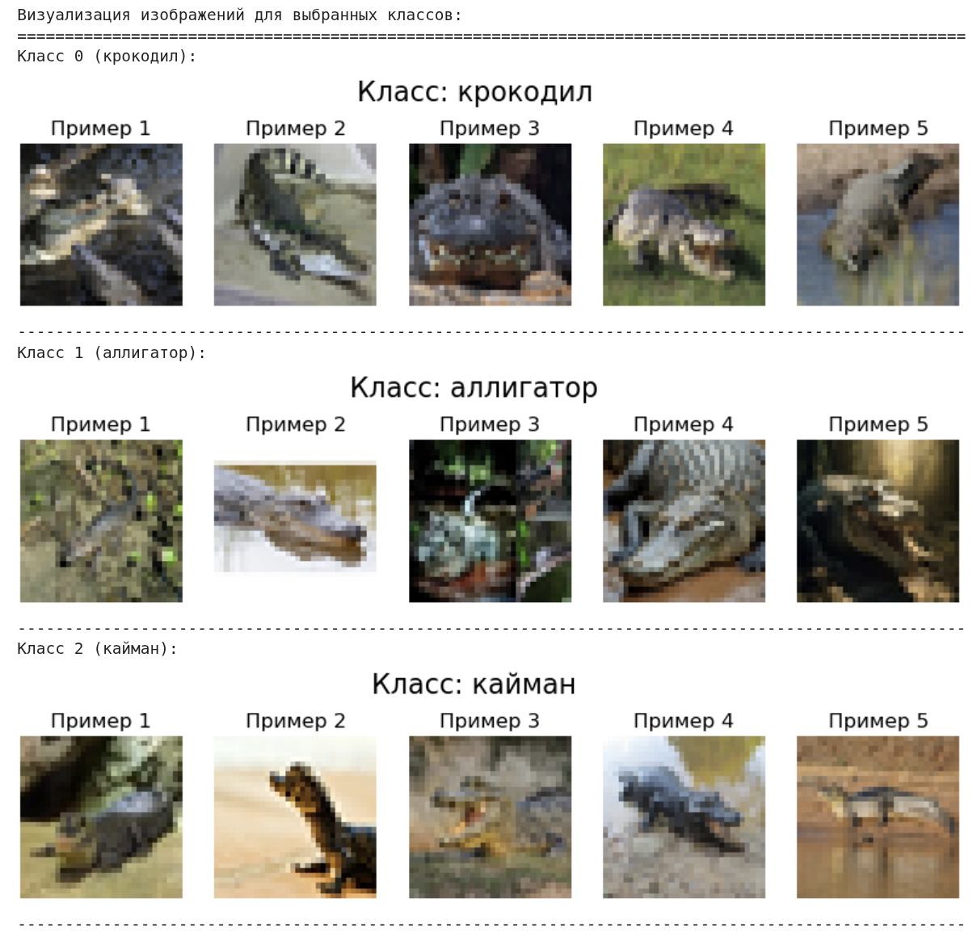
Рисунок 6 – Полученный датасет после загрузки данных

Далее создадим модель полносвязной нейронной сети и обучим ее. Параметры ПНС имеет следующий вид (Рисунок 7)

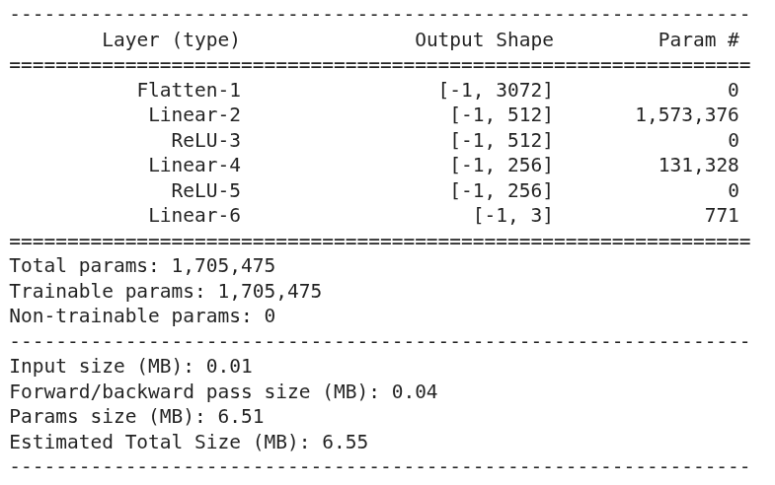
Рисунок 7 – Параметры модели ПНС

Далее ниже представлен график обучения ПНС (Рисунок 8)

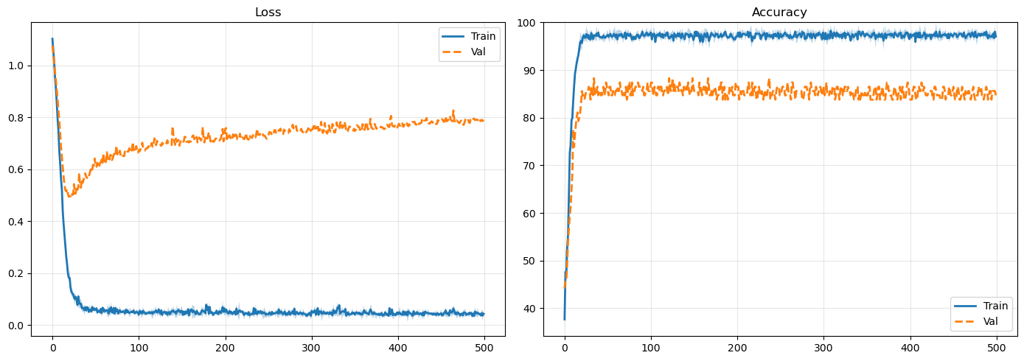
Рисунок 8 – График обучения ПНС

Посмотрим результаты обучения полносвязной нейронной сети, параметры которой заданы в блокноте. Результаты представлены ниже (Таблица 1).

Таблица 1 – Результаты полносвязной нейронной сети.
Train
Классы | Precision | Recall | F1-score
Крокодил | 0.9918 | 0.9167 | 0.9528
Аллигатор | 0.9237 | 0.9820 | 0.9520
Кайман | 0.9849 | 1.0000 | 0.9924
Accuracy | 0.9704
Test
Классы | Precision | Recall | F1-score
Крокодил | 0.9310 | 0.7941 | 0.8571
Аллигатор | 0.8667 | 0.9286 | 0.8966
Кайман | 0.8654 | 0.9184 | 0.8911
Accuracy | 0.8829

Результат ПНС показался неплохим, на обучающей выборке составляет 97% точности, а на тестовой – 88%. Рассмотрим модель CNN с конфигурацией из ЛР№4 (Рисунок 9, Рисунок 10). Результат представлен в Таблица 2.
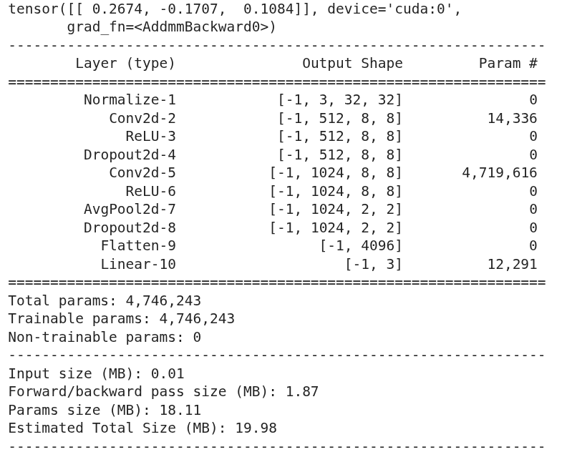
Рисунок 9 – Параметры модели CNN
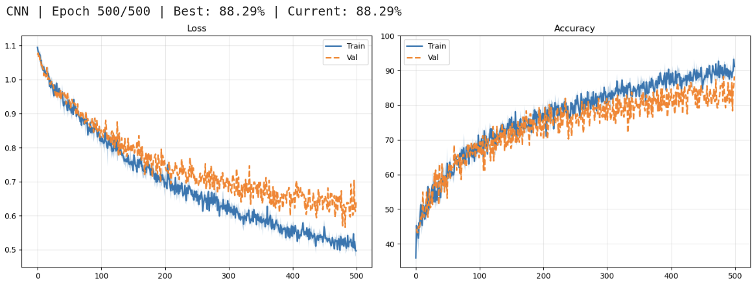
Рисунок 10 – График обучения CNN

Посмотрим результаты обучения сверточной нейроной сети, параметры которой заданы в блокноте. Результаты представлены ниже (Таблица 2).

Таблица 2 – Результаты CNN
Train
Классы | Precision | Recall | F1-score
Крокодил | 0.9123 | 0.8739 | 0.8927
Аллигатор | 0.8969 | 0.8969 | 0.8969
Кайман | 0.9191 | 0.9464 | 0.9326
Accuracy | 0.9115
Test
Классы | Precision | Recall | F1-score
Крокодил | 0.8235 | 0.8235 | 0.8235
Аллигатор | 0.8400 | 0.7500 | 0.7925
Кайман | 0.8654 | 0.9184 | 0.8911
Accuracy | 0.8468

Результат CNN показался хуже по сравнению с ПНС, на обучающей выборке составляет 91% точности, а на тестовой – 84%. Рассмотрим модель CNN с переносом обучения с тей же конфигурацией из ЛР№4 (Рисунок 11, Рисунок 12). Результат представлен ниже (Таблица 3).
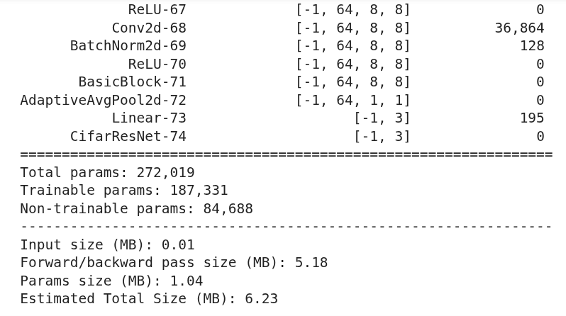
Рисунок 11 – Параметры модели CNN с заморозкой весов

После разморозки последних 20 слоев, количество обучаемых параметров составляет 187,331.

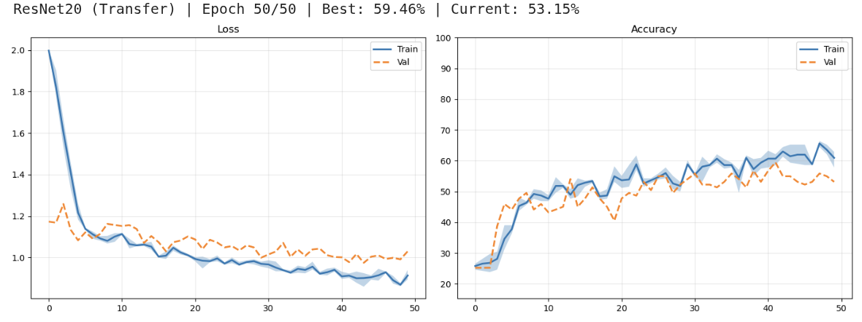
Рисунок 12 – График обучения CNN с разморозкой

Добучим модель и получим следующий результат (Таблица 3), который представлен хуже по сравнению с остальными моделями: точность на обучающей выборке составляет 64%, а на тестовой – 54%.

Таблица 3 – Результаты CNN с заморозкой слоев
Train
Классы | Precision | Recall | F1-score
Крокодил | 0.6610 | 0.6610 | 0.6610
Аллигатор | 0.5814 | 0.2660 | 0.3650
Кайман | 0.6368 | 0.8256 | 0.7190
Accuracy | 0.6380
Test
Классы | Precision | Recall | F1-score
Крокодил | 0.5000 | 0.4706 | 0.4848
Аллигатор | 0.6000 | 0.3214 | 0.4186
Кайман | 0.5469 | 0.7143 | 0.6195
Accuracy | 0.5405

Таблица 3 – Результаты обучения модели
Конфигурация сети | Гиперпараметры | Точность | Пояснения
Полносвязная нейронная сеть | lr = 0.0003,  batch_size = 128,  epochs = 500  weight_decay=1e-5  optimizator = SGD | test = 88%,  train = 97% | Полносвязная нейронная сеть
Сверточная нейронная сеть | lr = 0.0003,  batch_size = 128,  epochs = 500  weight_decay=1e-5  optimizator = SGD | test = 85%,  train = 91% | Сверточная нейронная сеть
Mobilenet  Keep_last = 20 | lr = 0.0001,  batch_size = 128,  epochs = 50  weight_decay=1e-5  optimizator = SGD | test = 86%,  train = 95% | Размороженная mobileNet
Mobilenet  Keep_last = 20 | lr = 0.00015,  batch_size = 128,  epochs = 100  weight_decay=1e-5  optimizator = SGD | test = 87%,  train = 94% | Уменьшили learning rate и увеличили число эпох
Mobilenet  Keep_last = 20 | lr = 0.0001,  batch_size = 128,  epochs = 50  weight_decay=1e-5  optimizator = ADAGRAD | test = 83%,  train = 93% | Вернулись к предыдущим параметрам, заменили метод оптимизации на ADAGRAD
Mobilenet  Keep_last = 20 | lr = 0.0001,  batch_size = 128,  epochs = 50  weight_decay=1e-5  optimizator = RMSPROP | test = 89%,  train = 94% | Вернулись к предыдущим параметрам, заменили метод оптимизации на RMPSPOP
Mobilenet  Keep_last = 20 | lr = 0.0001,  batch_size = 128,  epochs = 50  weight_decay=1e-5  optimizator = ADAM | test = 90%,  train = 100% | Вернулись к предыдущим параметрам, заменили метод оптимизации на ADAM

Часть 3. Web-приложение
Выполняем всё по инструкции, заносим в Django нашу обученную модель. Разработанная главная страница имеет следующий вид ниже (Рисунок 13).
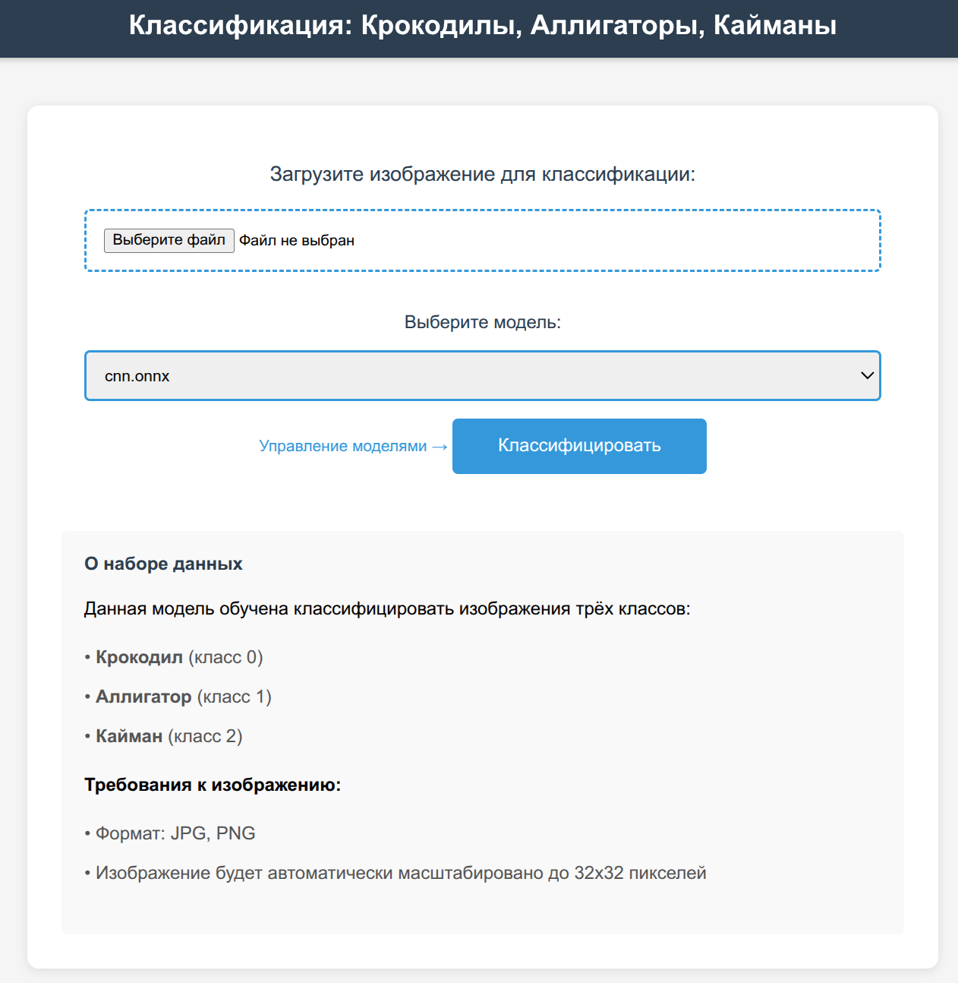
Рисунок 13 – Главная страница классификации изображения трех классов

В главной странице предусмотрена кнопка (Рисунок 14), которая позволяет загружать обученную модель и классифицировать.

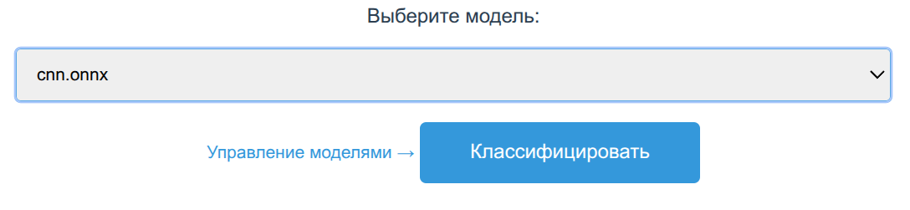
Рисунок 14 – Кнопка «Управление моделями» для загрузки модели

Выберем модель и загрузим ее, модель автоматически будет загружена в S3 Minio (Рисунок 15)
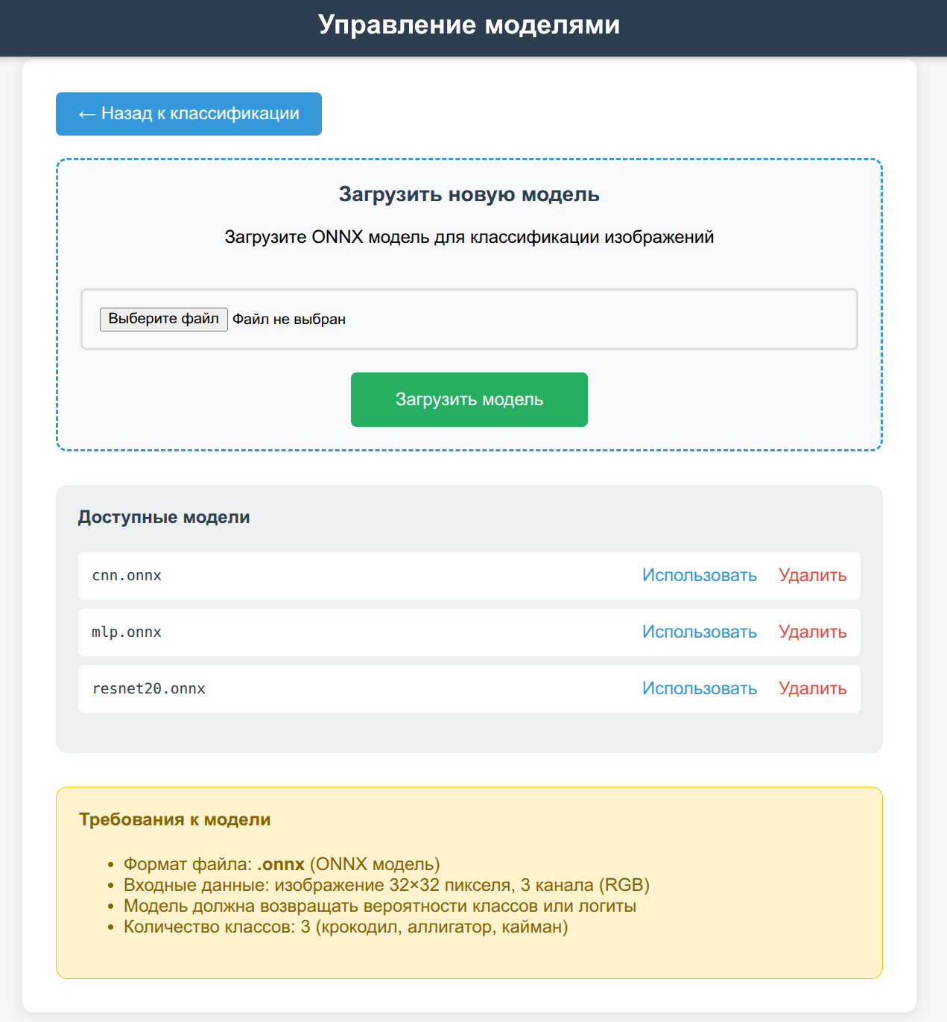
Рисунок 15 – Страница управления модели

После выбора изображения по классам и определяем класс с нажатием кнопки «Классифицировать» и получим следующий вид (Рисунок 16).
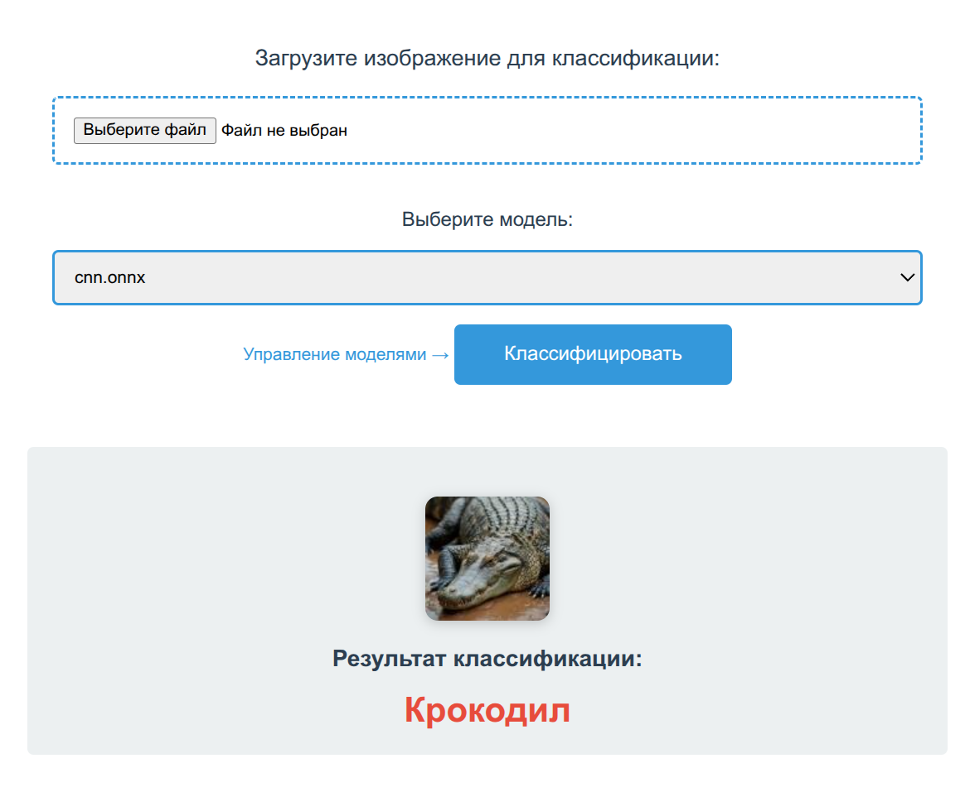
Рисунок 16 – Главная страница с предсказанным значением

Часть 4. Minio
Был разработан Minio S3, в которой будут храниться загруженные изображения для предсказания и обученную модель.
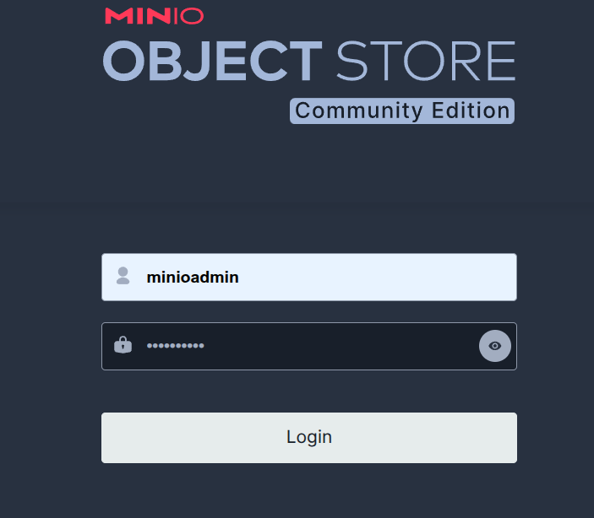
Рисунок 16 – Страница авторизации Minio S3

Структура проекта имеет следующий вид (Рисунок 18, Рисунок 19, Рисунок 20)
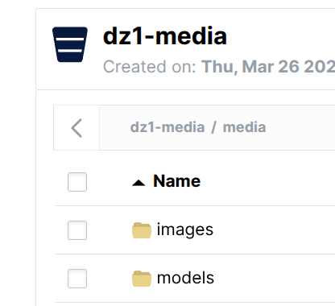  Рисунок 18 – Структура проекта Minio S3 | 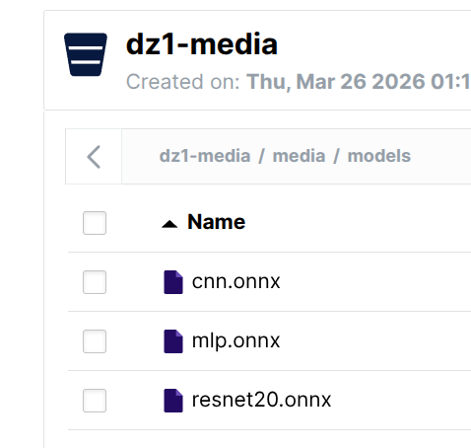  Рисунок 19 – Обученные модели в папке models | 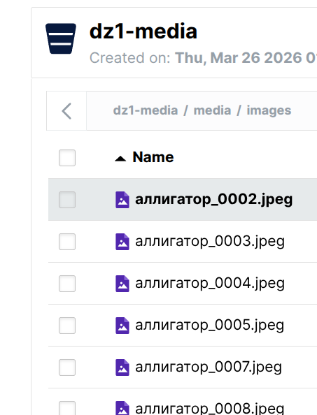  Рисунок 20 – Загруженные изображения

Вывод
В ходе выполнения домашней работы №1 был разработан полный цикл системы классификации изображений: от сбора данных до развёртывания веб-приложения.
Был собран собственный набор данных из трёх классов:
- Крокодил – 166 изображений
- Аллигатор – 139 изображений
- Кайман – 245 изображений
Всего 550 изображений.
Была проведена предобработка данных: очистка от шумов (посторонние изображения, игрушечные модели, мимикрия), приведение к единому размеру, разделение на обучающую (80%) и тестовую (20%) выборки.
Резульатты обученных модели показали следующее:
- MLP показала хорошее обобщение, но склонна к переобучению.
- CNN показала результат хуже MLP, что может быть связано с недостаточным размером датасета для глубокой свёрточной сети.
- MobileNetV2 с предобученными весами ImageNet показала наилучший результат благодаря переносу обученных признаков.
Также во вреемя подбора оптимизатора мы обнаружили, что наилучший результат показал оптимизатор ADAM с learning rate 0.0001.
Рассмотрели и подобрали гиперпараметры:
- Уменьшение learning rate с 0.00015 до 0.0001 улучшило обобщение.
- Увеличение количества эпох с 50 до 100 дало прирост точности на 1%.
- Количество размораживаемых слоёв (finetune-layers=20) обеспечило баланс между обучаемостью и переобучением.
Было разработано клиент-серверное приложение на Django с возможностью:
- Загрузки изображений через браузер
- Выбора модели классификации
- Отображения результатов с вероятностями классов
- Работы с ONNX-моделями для кроссплатформенности
Также было настроено S3-хранилище MinIO для:
- Хранения обученных моделей (.onnx файлы)
- Сохранения загруженных пользовательских изображений
- Управления версиями моделей
Наилучшую точность классификации (90% на тестовой выборке) продемонстрировала модель MobileNetV2 с оптимизатором ADAM, что подтверждает эффективность transfer learning для задач с небольшим объёмом данных.

СПИСОК ИСПОЛЬЗОВАННЫХ ИСТОЧНИКОВ
- Методические указания к лабораторным работам. Источник: https://github.com/iu5git/Deep-learning
- Материал видео-лекций по предмету “Разработка нейросетевых систем”. Источник: Deep learning - YouTube
- Сайт базы данных Minio [Электронный ресурс] – URL: https://min.io/open-source/download (дата обращения 05.06.2025)

